RESTAURANTS TRADITIONNELS

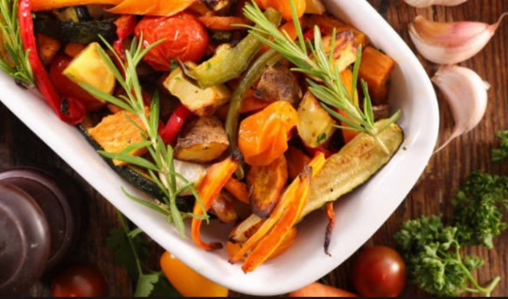
L’EIGOUSO Cuisine Régionale / traiteur - Ouvert tous les soirs toute l’année (téléphoner pour réserver) - Le midi sur réservation – Patio / Regional Cuisine - Open every evening (call to book) - Lunch on reservation, patio - 240, rue Carnot - 04.66.88.17.36 /07.88.18.31.54 cheque vacance/ticket resto

LE GRILL – Menu, plat du jour, pizza - Ouvert du mardi soir au samedi soir (midi et soir) et dimanche soir – Patio extérieur/ Open from Tuesday evening to Saturday evening (lunch and dinner) and Sunday evening – Outdoor Patio - Rond-Point du Grill - 04.66.80.18.93

L’ENTRE DEUX TOURS – Carte, suggestions de plats cuisinés avec des produits frais de la région - Ouvert du mardi au dimanche de 10h à 22h (ouverture jusqu’au 30 sept). Terrasse ombragé / Traditional cuisine - Open Tuesday to Sunday from 10am to 10pm, shaded exterior – Mas de la Tour Carbonnière - 06.63.64.32.06
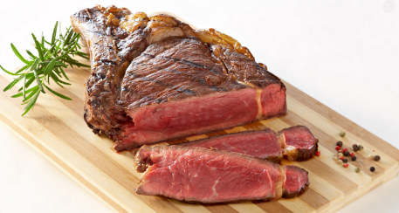

LE MOULIN - Cuisine du Marché au rythme des saisons - Ouvert du mercredi au samedi le soir et dimanche midi et soir sur les bords du Vidourle/ Market season cuisine - Open from wednesday to Saturday evenings Sunday lunch and diner, by the river - Rte de Marsillargues - 07.70.18.94.07/ 06.52.14.52.28

RESTAURANTS FESTIFS

A LA SIETE DE LA TARDE - Tapas - Ouvert le vendredi et samedi en soirée / Tapas - Open on Fridays and Saturdays in the evenings. 20 rue Henry Méry - 06.82.10.52.67

La TABLE A RALLONGE – Auberge festive privatisable – diner spectacle / Privatizable Festive restaurant - diner show - 45 rue du 19 mas – 06.83.91.42.41

CAFES / REPAS
Place de la République :

CAFE LE GLACIER - Du lundi au samedi Menu le midi, tapas et pizza le soir – Dimanche midi Tapas - 04.66.88.18.40

LE GRAND CAFE – Du lundi au samedi Menu le midi. Fermé le dimanche - 04.66.88.12.35

CAFE DU COMMERCE – Du mardi au dimanche Tapas à toute heure et Menu le midi et vendredi et samedi soir. Fermé le lundi après-midi - 04.66.93.12.76

A EMPORTER / TAKEAWAY

CHEZ CEDRIC - Pizzas/Paninis – Ouvert le lundi et du mecredi au dimanche de 18h30 à 21h30/ Open Monday and Wednesday to Sunday from 6.30pm to 9.30pm - Parking U-Express – 07.71.15.21.96
SUSHI sur commande le jeudi sur Saint-Laurent au 09.70.19.55.55
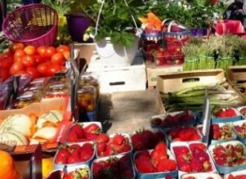

Marché tous les lundis, mercredis, vendredis sur la place du village
Morning market Mondays, Wednesdays and Fridays on the village square

COMMERCES ALIMENTAIRES / FOOD SHOPS

Dans le village
Boulangerie / Bakery. Gilles - 81, rue Henri Méry – Fougasses sucrée, pâtisseries
Boulangerie / Bakery. Festival Des Pains - Bd Gambetta – Fougasses salées, multiples pains

Zone rond-point du Grill 1&2 / By the rondabout with a grill
Boucherie /Butcher. Chez Michel et Florence - Charcuterie maison, taureau, brandade
Boulangerie / Bakery. L’atelier de Paulus - formule petit déjeuner, viennoiseries artisanales
Cave - Epicerie fine / Delicatessen - La Petite Camargue – Vins et produits régionaux
Alimentation / Supermarket - Système U Express supermarché

En dehors du village / Outside the village
Caveau les Sablons - Route des saintes-Maries-de-la Mer – Vins et produits régionaux

TABAC / PRESSE

Tabac-Presse 3, rue du Cantonnat 04 66 88 13 73

TELEPHONES D'URGENCE / HELPLINES
SAMU (service d'aide médicale urgente) Emergency Medical Assistance 15
POMPIERS / Fire Brigade : 112
Police : 17 / Gendarmerie : 04.66.53.67.13
Centre Anti Poison : 04.91.75.25.25
Urgence dentaire / Dental emergency : 15

GARDE DES MEDECINS (URGENCE) / EMERGENCY DOCTORS

A Lunel / in Lunel (9km – 15 minutes)
Maison Médicale des urgences au sein du POLE SANTE - 04 67 83 33 33

Medical emergencies the HEALTH POLE (POLE SANTE) - 04 67 83 33 33

Nîmes (33 km – 35 minutes)

Maison Médicale de Nîmes (en face les Urgences de Carémeau) – Téléphone : 15
Nîmes medical center (opposite Carémeau Hospital/Emergency) Telephone: 15

MEDECIN / DOCTOR

Dr Cyril JAUME / Dr Claire EYDALEINE / Dr Flavie JOCTEUR - Tél : 04.66.88.11.12
Lotissement d’Aou Fare
PHARMACIE / PHARMACY

Jacques BLATIERE - tél 04.66.88.12.52 - Place de la République
Pharmacie de garde (night and weekend) - Tél : 3237

DENTISTE / DENTIST – Urgence /Emergency : 15

Dr Thérèse PELISSIER / Dr Coralie ESNAULT - 04.66.71.04.36. 6 ave du Gl Trouchaud

CLINIQUE VETERINAIRE / VET
Urgences assurées 24h/24h - Emergencies are handled 24/24

Dr Amélie SEGUIN / Dr Benjamin RICHARD / Dr Brice NOROY - tél: 04.66.53.88.00 Avenue du Général Trouchaud

TAXI
Taxi Richard / Taxi 06 43 54 85 11 - 06 07 34 10 48
Carbonnière Premium Service 07 57 57 93 86
AMBULANCE
Taxi-Ambulancier / ambulance taxi du Moulin 04 66 53 08 85

GARAGISTE / MECHANIC
Garage NY - Chemin des charretiers 04 66 88 97 07
Garage des Charretiers – 436 ch des Charretiers 04.66.71.05.04
Garage des Sables – Lieu-dit saint Jean 04 66 71 12 24
INFOS PRATIQUES
Mairie / Town hall : rue Henri Méry – 04.66.88.12.77

Restaurants
&
Commerces alimentaires

Restaurants and food shops

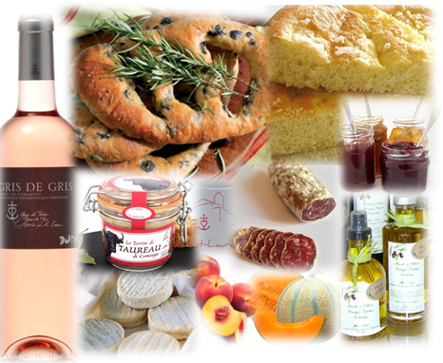

Numéros d’urgence au dos

Office de Tourisme Terre de Camargue
274, Boulevard Gambetta - 30220 SAINT-LAURENT D’AIGOUZE
Tel : 04 66 77 22 31
E-mail : tourisme@terredecamargue.fr
Site Internet : www.ot-terredecamargue.fr

